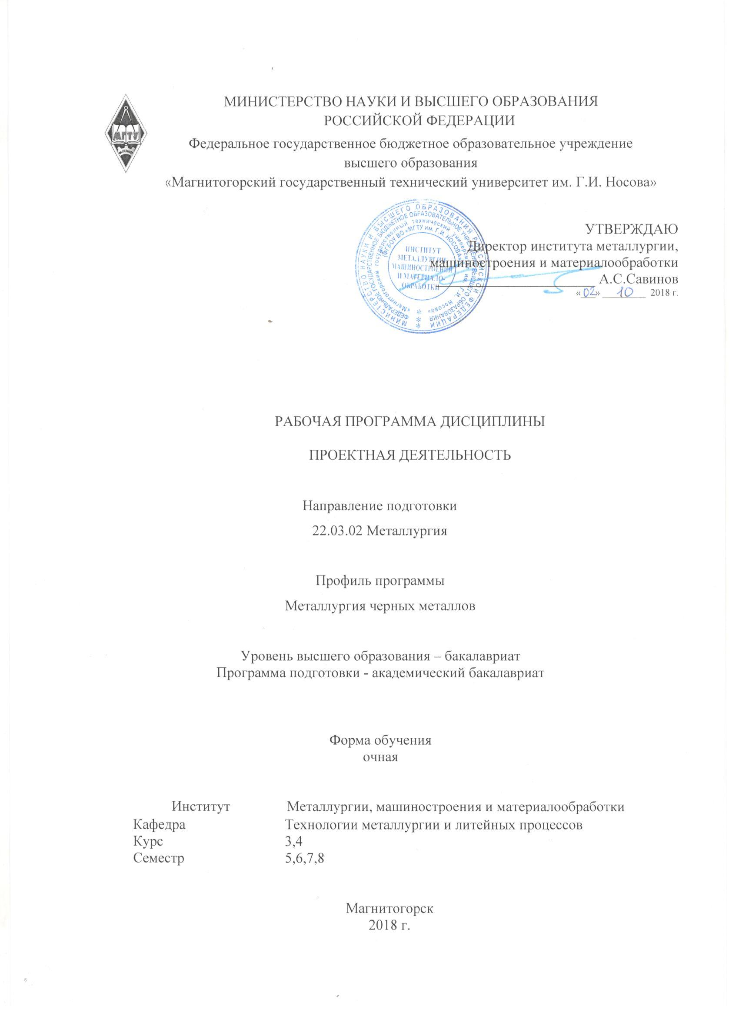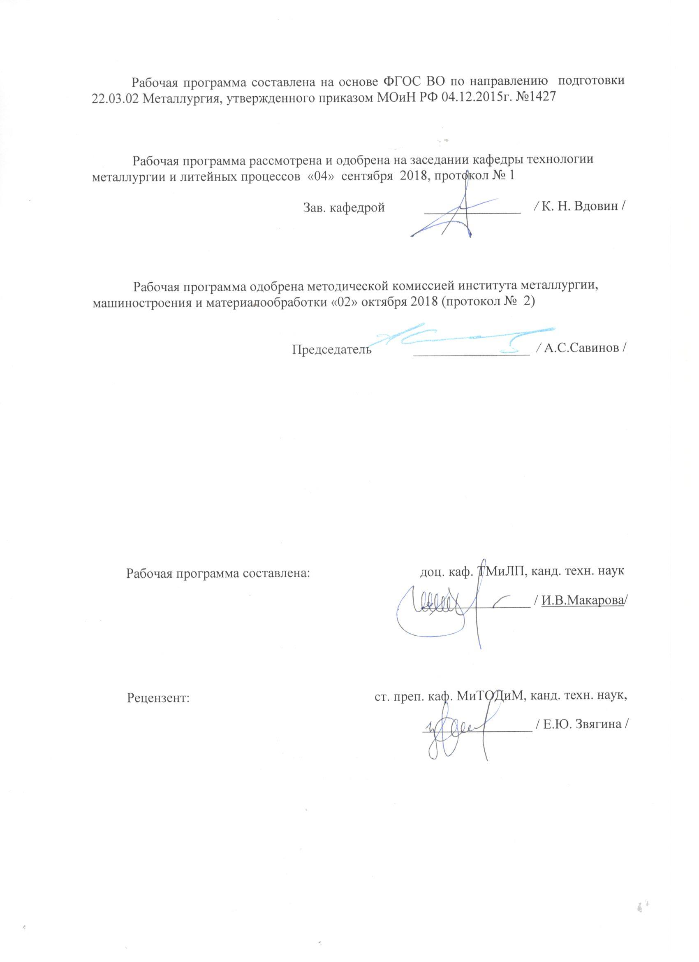



**1 Цели освоения дисциплины**

Цель освоения дисциплины «Проектная деятельность» по направлению подготовки 22.03.02Металлургия являются–обучение навыкам проблематизации (формулирования ведущей проблемы, постановка задач, вытекающих из проблемы);развитие исследовательских навыков; развитие навыков целеполагания и планирования деятельности.

**2 Место дисциплины в структуре образовательной программы подготовки бакалавра**

Дисциплина «Проектная деятельность» входит в вариативную часть образовательной программы.

Успешное усвоение материала предполагает знание студентами основных положений следующих дисциплин:

* Основы металлургического производства
* История металлургии / История техники
* Введение в направление / Введение в специальность
* Теория, технология и автоматизация доменного процесса
* Теория и технология окускования железных руд / Техногенные ресурсы промышленных регионов
* Эксплуатация доменных печей / Методы контроля доменного процесса
* Выплавка стали в конвертерах / Выплавка стали в электропечах

Знания и умения студентов, полученные при изучении дисциплины «Проектная деятельность» будут необходимы при прохождении Производственной - практики по получению профессиональных умений и опыта профессиональной деятельности, Производственной- преддипломной практики, выполнении выпускной квалификационной работы.

**3. Компетенции обучающегося, формируемые в результате освоения дисциплины и планируемые результаты обучения**

В результате освоения дисциплины «Проектная деятельность» обучающийся должен обладать следующими компетенциями:

| Структурный  элемент  компетенции | Планируемые результаты обучения |
| --- | --- |
| **ОПК-7 готовностью выбирать средства измерений в соответствии с требуемой точностью и условиями эксплуатации** | |
| Знать | методы теоретического и экспериментального исследования  структуру научного исследования и познания, его методы и формы;  приборы и методику проведения исследований.  принципы, формы и методы научно-исследовательской деятельности |
| Уметь | * проводить контроль, осуществлять отбор контрольно-измерительных материалов, форм и методов диагностики результатов проектной деятельности; * формулировать цели и задачи исследования, выбирать методы исследований; |
| Владеть | * навыками исследования и математическим аппаратом планирования эксперимента, * навыками обработки опытнвх и промышленных данных; * приемами работы с информацией; * методами анализа информации в ходе профессиональной деятельности и синтеза недостающей информации |
| **ОПК-8 способностью следовать метрологическим нормам и правилам, выполнять требования национальных и международных стандартов в области профессиональной деятельности** | |
| Знать | * требования образовательного стандарта к организации проектной деятельности; * основные принципы организации проектной деятельности; * формы и виды организации деятельности и решения проектной задачи; * этапы научного исследования; * проектную документацию; * требования к содержанию, структуре и оформлению проектной документации; * логику подготовки и требования к устному выступлению, отчету, реферированию, конспектированию |
| Уметь | * использовать методы и методики исследования и проектирования; * оформлять результаты исследовательской и проектной работы в соответствии с принятыми стандартами; * оценивать качество продукции в соответствии со стандартами; * оценивать приемлемость полученных результатов проектной деятельности; * проводить контроль, осуществлять отбор контрольно-измерительных материалов, форм и методов диагностики результатов проектной деятельности |
| Владеть | * навыками ведения проектной деятельности процессов черной металлургии; * навыками обобщения и анализа информации, постановки цели и пути ее достижения; * принципами поиска нужной информации, вычленения и усвоения необходимого знания из информационного поля * навыками составления презентации результатов исследования; * навыками публичного выступления |
| **ПК-11 готовностью выявлять объекты для улучшения в технике и технологии** | |
| Знать | * принципы оценки эффективности агломерационного, доменного и сталеплавильного производств; * принципы ведения проектной деятельности; * средства контроля и оценки качества; * показатели экономической эффуктивности |
| Уметь | * распознавать эффективное решение от неэффективного; * находить и анализировать информацию, необходимую для решения профессиональных проблем; * анализировать альтернативные варианты решения исследовательских и практических задач и оценивать потенциальные выигрыши/проигрыши реализации этих вариантов; * генерировать новые идеи при решении исследовательских и практических задач |
| Владеть | * навыками и методиками обобщения результатов решения, экспериментальной деятельности; * способами оценивания значимости и практической пригодности полученных результатов проектной деятельности; * навыками оценки эффективности применяемых методов исследования, выбирать наиболее эффективные технологии; * навыками критического анализа и оценки современных научных достижений и результатов проектной деятельности; * способами оценивания значимости и практической пригодности полученных результатов проектной деятельности |

4 Структура и содержание дисциплины

Общая трудоемкость дисциплины составляет 8зачетных единиц, 288акад. часов, в том числе:

* контактная работа –110,1 акад. часов:
  + аудиторная – 110 акад. часов;
  + внеаудиторная – 0,1 акад. часов
* самостоятельная работа – 177,9 акад. часов

|  |  |  |  |  |  |  |  |  |
| --- | --- | --- | --- | --- | --- | --- | --- | --- |
| Раздел /тема  дисциплины | Семестр | Аудиторная  контактная работа  (в акад. часах) | | | Самостоятельная работа (в акад. часах) | Вид самостоятельной работы | Формы текущего контроля успеваемости и промежуточной аттестации | Код и структурный элемент компетенции |
| лекции | лаборат. занятия | практич. занятия |
| 1 Основы проектной деятельности | 5 |  |  |  |  |  |  |  |
| 1.1 История становления проектной деятельности | 5 | - | - | 2 | 5 | Самостоятельное изучение учебной и научной литературы. Поиск дополнительной информации по теме занятия | Устный опрос | ОПК-7 – зув;  ОПК-8 – зув;  ПК-11 - зув |
| 1.2 Характеристика проектной деятельности | 5 | - | - | 2 | 5 | Самостоятельное изучение учебной и научной литературы. Поиск дополнительной информации по теме занятия | Устный опрос | ОПК-7 – зув;  ОПК-8 – зув;  ПК-11 - зув |
| 1.3 Отечественные и международные проекты | 5 | - | - | 6/2 | 5 | Поиск дополнительной информации по заданной теме. | Устный опрос | ОПК-7 – зув;  ОПК-8 – зув;  ПК-11 - зув |
| 1.4 Понятие науки в проектной деятельности. Цели и задачи науки. Классификация наук |  | - | - | 6/2 | 5 | Поиск дополнительной информации по заданной теме | Устный опрос | ОПК-7 – зув;  ОПК-8 – зув;  ПК-11 - зув |
| 1.5 Проектирование металлургических объектов в проектной деятельности |  |  |  | 4 | 5 | Выполнение задания по теме: «Выявление недостатков при проектировании металлургических объектов» | Устный опрос | ОПК-7 – зув;  ОПК-8 – зув;  ПК-11 - зув |
| 1.6 Принципы проектирования | 5 | - | - | 4 | 5 | Поиск дополнительной информации по заданной теме | Устный опрос | ОПК-7 – зув;  ОПК-8 – зув;  ПК-11 - зув |
| 1.7 Исследование в проектной деятельности | 5 | - | - | 2 | 5 | Поиск дополнительной информации по заданной теме | Устный опрос | ОПК-7 – зув;  ОПК-8 – зув;  ПК-11 - зув |
| 1.8 Принципы исследования в проектной деятельности | 5 | - | - | 6 | 5 | Поиск дополнительной информации по заданной теме | Устный опрос | ОПК-7 – зув;  ОПК-8 – зув;  ПК-11 - зув |
| **Итого по разделу** |  | - | - | **32/4** | **40** |  |  |  |
| 2 Этапы исследования в проектной деятельности | 5 | - | - |  |  |  |  |  |
| 2.1 Предметная область, предмет и объект исследования | 5 | - | - | 2 | 8 | Самостоятельное изучение учебной и научной литературы. Выполнение индивидуального проекта | Устный опрос | ОПК-7 – зув;  ОПК-8 – зув;  ПК-11 - зув |
| 2.2 Тема исследования | 5 | - | - | 6/4 | 10 | Самостоятельное изучение учебной и научной литературы. Выполнение индивидуального проекта | Устный опрос.Отчет по выполнению индивидуального проекта | ОПК-7 – зув;  ОПК-8 – зув;  ПК-11 - зув |
| 2.3 Актуальность и противоречия исследования | 5 | - | - | 6/4 | 10 | Самостоятельное изучение учебной и научной литературы. Выполнение индивидуального проекта | Устный опрос.Отчет по выполнению индивидуального проекта | ОПК-7 – зув;  ОПК-8 – зув;  ПК-11 - зув |
| 2.4Цель и задачи исследования | 5 | - | - | 6/4 | 10 | Самостоятельное изучение учебной и научной литературы. Выполнение индивидуального проекта | Устный опрос.Отчет по выполнению индивидуального проекта | ОПК-7 – зув;  ОПК-8 – зув;  ПК-11 - зув |
| 2.5 Гипотеза исследования | 5 | - | - | 6/4 | 10 | Самостоятельное изучение учебной и научной литературы. Выполнение индивидуального проекта | Устный опрос.Отчет по выполнению индивидуального проекта | ОПК-7 – зув;  ОПК-8 – зув;  ПК-11 - зув |
| 2.6 План-проспект исследования | 5 | - | - | 10/6 | 24 | Выполнение индивидуального проекта. Самостоятельное изучение учебной и научной литературы. Консультация с руководителями и участниками проектов кафедры МиХТ МГТУ | Защита индивидуального проекта | ОПК-7 – зув;  ОПК-8 – зув;  ПК-11 - зув |
| **Итого по разделу** |  | **-** | **-** | **36/24** | **72** |  |  |  |
| **Итого за 5 семестр** |  | **-** | **-** | **68/28** | **112** |  |  |  |
| 3 Методы научного исследования |  |  |  |  |  |  |  |  |
| 3.1 Общенаучные методы научного исследования | 6 | - | - | 2 | 2 | Поиск дополнительной информации по заданной теме | Устный опрос | ОПК-7 – зув;  ОПК-8 – зув;  ПК-11 - зув |
| 3.2 Эмпирические методынаучного исследования | 6 | - | - | 2/1 | 2 | Подбор метода исследования для индивидуального проекта | Устный опрос | ОПК-7 – зув;  ОПК-8 – зув;  ПК-11 - зув |
| 3.3 Теоретические методы научного исследования | 6 | - | - | 2/1 | 2 | Подбор метода исследования для индивидуального проекта | Устный опрос | ОПК-7 – зув;  ОПК-8 – зув;  ПК-11 - зув |
| 3.4 Моделирование | 6 | - | - | 4/4 | 7 | Подбор способа моделирования для индивидуального проекта. Подготовка к отчету о выполнении индивидуального проекта | Отчет о выполнении индивидуального проекта | ОПК-7 – зув;  ОПК-8 – зув;  ПК-11 - зув |
| 3.5 Учёный, квалификация учёного | 6 | - | - | 3 | 2 | Поиск дополнительной информации | Устный опрос | ОПК-7 – зув;  ОПК-8 – зув;  ПК-11 - зув |
| 3.6 Научные организации и институты. | 6 | - | - | 2 | 2 | Поиск дополнительной информации | Устный опрос | ОПК-7 – зув;  ОПК-8 – зув;  ПК-11 - зув |
| 3.7 Награды и премии | 6 | - | - | 2 | 2 | Поиск дополнительной информации | Устный опрос | ОПК-7 – зув;  ОПК-8 – зув;  ПК-11 - зув |
| **Итого по разделу** |  | **-** | **-** | **17/6** | **19** |  |  |  |
| **Итого за 6 семестр** |  | **-** | **-** | **17/6** | **19** |  |  |  |
| 4 Технология работы с литературными источниками. |  |  |  |  |  |  |  |  |
| 4.1 Библиотеки, межбиблиотечный абонемент, каталоги и картотеки | 7 | - | - | 1 | - |  |  | ОПК-7 – зув;  ОПК-8 – зув;  ПК-11 - зув |
| 4.2 Энциклопедические издания. Периодические издания. Отраслевые издания. | 7 | - | - | 1 | - |  |  | ОПК-7 – зув;  ОПК-8 – зув;  ПК-11 - зув |
| 4.3 Технология работы, организация работы в сети Интернет. Поисковые системы РУНЕТа. | 7 | - | - | 1 | 6 | Поиск информации по теме индивидуального проекта. Подготовка к отчету о выполнении индивидуального проекта | Отчет о выполнении индивидуального проекта | ОПК-7 – зув;  ОПК-8 – зув;  ПК-11 - зув |
| 4.4 Библиографический поиск литературных источников | 7 | - | - | 1 | - |  |  | ОПК-7 – зув;  ОПК-8 – зув;  ПК-11 - зув |
| 4.5 Тезисы проектов | 7 | - | - | 10/6 | 16 | Написание тезиса по теме индивидуального проекта. | Отчет | ОПК-7 – зув;  ОПК-8 – зув;  ПК-11 - зув |
| **Итого по разделу** |  | **-** | **-** | **14/6** | **22** |  |  |  |
| **Итого за 7 семестр** |  | **-** | **-** | **14/6** | **22** |  |  |  |
| 5 Защита проекта |  |  | - |  |  |  |  |  |
| 5.1 Требования к электронной презентации | 8 | - | - | 1 | - |  |  | ОПК-7 – зув;  ОПК-8 – зув;  ПК-11 - зув |
| 5.2 Критерии оценки защиты проекта с помощью электронной презентации. | 8 | - | - | 1 | - |  |  | ОПК-7 – зув;  ОПК-8 – зув;  ПК-11 - зув |
| 5.3 Презентация работы и защитная речь | 8 | - | - | 4/1 | 16 | Составление презентации по теме индивидуального проекта. | Проверка презентаций | ОПК-7 – зув;  ОПК-8 – зув;  ПК-11 - зув |
| 5.4 Подготовка к публичному выступлению. Композиция выступления. | 8 | - | - | 5/3 | 8,9 | Подготовка к публичному выступлению по индивидуальному проекту | Публичное выступление по индивидуальному проекту | ОПК-7 – зув;  ОПК-8 – зув;  ПК-11 - зув |
| **Итого по разделу** |  | **-** | **-** | **11/4** | **24,9** |  |  |  |
| **Итого за 8 семестр** |  | **-** | **-** | **11/4** | **24,9** |  |  |  |
| **Итого по дисциплине** |  | ***-*** | ***-*** | ***110/44*** | **177,9** |  | ***зачет*** |  |

**5.Образовательные технологии**

Для реализации предусмотренных видов учебной работы в качестве образовательных технологий в преподавании дисциплины «Проектная деятельность» используются как традиционная и модульно-компетентностная технологии, так и технология проблемного и интерактивного обучения.

При проведении практических занятий необходимо целенаправленно переходить от репродуктивных методов обучения к частично-поисковым и исследовательским методам, развивая логическое мышление, умение аргументировать и отстаивать собственное понимание вопроса. С этой целью возможно использование как традиционной, так проблемнойи интерактивной образовательных технологий.

Самостоятельная работа студентов должна быть направлена на закрепление теоретического материала, найденного при самостоятельном изучении различных источников информации, а также изложенного преподавателем, на проработку тем, отведенных на самостоятельное изучение, подготовку к итоговой аттестации.

На занятиях целесообразно использовать технологию коллективного взаимообучения, совмещая ее с технологией проблемного обучения. При этом необходимо повышать познавательную активность студентов, организуя самостоятельную работу как исследовательскую творческую деятельность.

Следует использовать комплекс инновационных методов активного обучения, включающий в себя:

- создание проблемных ситуаций с показательным решением проблемы преподавателем и без него;

- самостоятельную поисковую деятельность в решении проблем, направляемую преподавателем;

- самостоятельное решение проблем обучающимися под контролем преподавателя.

Реализация инновационных методов обучения возможна с использованием следующих приемов:

- раскрытие преподавателем причин и характера неудач, встречающихся при решении проблем;

- демонстрация разных подходов к решению конкретной проблемы;

- анализ полученных результатов и отыскание границ их применимости и др.

При проведении заключительного контроля необходимо выявить степень правильности, объема, глубины знаний, умений, навыков, полученных при изучении курса наряду с выявлением степени самостоятельности в применении полученных знаний.

К интерактивным методам, используемым при изучении дисциплины «Проектная деятельность», относятся: использование проблемных методов изложения материала с применением эвристических приемов (создание проблемных ситуаций и др.); а также создание электронных продуктов (презентаций).

Самостоятельная работа студентов стимулирует студентов к самостоятельной проработке тем в процессе выполнения сквозного индивидуального задания на протяжении всего цикла изучения дисциплины, в процессе подготовки к итоговой аттестации.

Промежуточная аттестация проходит в форме защиты сквозного индивидуального проекта.

# 6. Учебно-методическое обеспечение самостоятельной работы обучающихся

Вопросы для самопроверки представлены в виде практико-ориентированных заданий выполнение, которые направлены на помощь обучающимся при выполнении сквозного индивидуального проекта, понимании этапов научных исследований, поиска литератур, оценки использования производственных и технологических данных, умении работать в системе Интернет для поиска необходимой информации. Также вопросы для самопроверки представлены теоретическими вопросами, требующие развёрнутого устного ответа, позволяющие проверить уровень усвоения знаний и освоения общих и профессиональных компетенций по дисциплине.

По дисциплине «Проектная деятельность» предусмотрена аудиторная и внеаудиторная самостоятельная работа обучающихся.

Аудиторная самостоятельная работа студентов на практических занятиях осуществляется под контролем преподавателя в виде решения исследовательских задач и обсуждения результатов.

Внеаудиторная самостоятельная работа студентов осуществляется в виде подготовки практическим занятиям, конспектирования с проработкой необходимого материала, выполнения индивидуальных заданий с консультациями преподавателя.

Вопросы для самопроверки представлены в виде практико-ориентированных заданий для выполнения заданий для оценки правильности формулировок этапов исследований и проектирования, использования производственных и технологических данных. Также вопросы для самопроверки представлены теоретическими вопросами, в которых необходимо полно и верно раскрыть основное содержание вопроса, соблюдать логическую последовательность, позволяющие проверить готовность студента к проектной деятельности.

**Примерные вопросы для подготовки к устному опросу**

1. Характеристика проектной деятельности
2. Понятие проекта.
3. Отечественные и зарубежные проекты. Главные отличия.
4. Понятие науки. Классификация наук. Привести примеры.
5. Влияние развития или остановки науки на человечество в целом.
6. Привести примеры стремительно развивающейся науки.
7. Понятие проекта. Привести примеры.
8. Принципы проектирования. Привести примеры соблюдение и несоблюдения принципов проектирования.
9. Понятие исследования.
10. Понятие ученого. Отличие ученого от исследователя. Привести примеры.
11. Этапы научного исследования. Подробно об объектной области, объекте и предмете исследования. Привести пример.
12. Этапы научного исследования. Подробно о теме исследования. Привести пример.
13. Этапы научного исследования. Подробно о гипотезе. Привести пример.
14. Этапы научного исследования. Подробно об актуальности. Привести пример.
15. Этапы научного исследования. Подробно о задачах. Привести пример.
16. Этапы научного исследования. Подробно о методах. Привести пример.
17. Эмпирические методынаучного исследования.
18. Теоретические методынаучного исследования.
19. Понятие моделирования. Привести примеры.
20. Принципы и виды моделирования.
21. Библиотеки, каталоги и картотеки, периодические издания.
22. Принципы и необходимость использования научной литературы в проектной деятельности.
23. Поисковые системы РУНЕТа. Объяснить необходимость использования поисковой системы РУНЕТа в проектной деятельности.
24. Требования к электронной презентации.
25. Критерии оценки защиты проекта с помощью электронной презентации
26. Критерии подготовки доклада для защиты проекта.

**Примерные задания для выполнения индивидуального проекта**

1. Провести сквозное исследование, если объектом исследования является сталеплавильное производство, а предметом – вакууматор.
2. Провести сквозное исследование, если объектом исследования является сталеплавильное производство, а предметом – печь-ковш.
3. Провести сквозное исследование, если объектом исследования является доменная печь, а предметом – кокс.
4. Провести сквозное исследование, если объектом исследования является доменная печь, а предметом – дутье.
5. Провести сквозное исследование, если объектом исследования является МНЛЗ, а предметом – скорость вытягивания.
6. Провести сквозное исследование, если объектом исследования является кислородный конвертер, а предметом – способ продувки.
7. Провести сквозное исследование, если объектом исследования является ДСП, а предметом – способ выплавки.
8. Провести сквозное исследование, если объектом исследования является доменная печь, а предметом – загрузочные устройства.

# 7 Оценочные средства для проведения промежуточной аттестации

а) Планируемые результаты обучения и оценочные средства для проведения промежуточной аттестации:

| Структурный элемент  компетенции | Планируемые результаты обучения | Оценочные средства |
| --- | --- | --- |
| **ОПК-7 готовностью выбирать средства измерений в соответствии с требуемой точностью и условиями эксплуатации** | | |
| Знать | методы теоретического и экспериментального исследования  структуру научного исследования и познания, его методы и формы;  приборы и методику проведения исследований.  принципы, формы и методы научно-исследовательской деятельности | Примерные теоретические вопросы   1. Этапы научного исследования. Подробно об объектной области, объекте и предмете исследования. Привести пример. 2. Этапы научного исследования. Подробно о теме исследования. Привести пример. 3. Общенаучные методы научного исследования. 4. Эмпирические методынаучного исследования. 5. Виды моделирования |
| Уметь | * проводить контроль, осуществлять отбор контрольно-измерительных материалов, форм и методов диагностики результатов проектной деятельности; * формулировать цели и задачи исследования, выбирать методы исследований; | Примерные практические задания:   1. Сформулировать тему, актуальность, гипотезу, цель, задачи, методику возможного исследования, если объектом исследования является сталеплавильное производство, а предметом – печь-ковш. 2. Сформулировать тему, актуальность, гипотезу, цель, задачи, методику возможного исследования, если объектом исследования является доменная печь, а предметом – дутье. 3. Принципы диагностики результатов проектной деятельности. |
| Владеть | * навыками исследования и математическим аппаратом планирования эксперимента, * навыками обработки опытных и промышленных данных; * приемами работы с информацией; * методами анализа информации в ходе профессиональной деятельности и синтеза недостающей информации | Примерные практические задания:   1. Исследовать качество железорудного сырья по требованиям доменщиков, дать рекомендации.  |  |  |  |  |  |  |  |  |  |  |  |  | | --- | --- | --- | --- | --- | --- | --- | --- | --- | --- | --- | --- | | Вариант | Fe | FeO | Mn | S | P | SiO2 | Al2O3 | CaO | MgO | П.п.п | крупность | | 1 | 56 | 10,5 | 0,5 | 0,82 | 0,62 | 9,6 | 1,2 | 5,12 | 1,3 | 9,56 | -8 | | 2 | 55 | 10,2 | 0,3 | 0,08 | 0,09 | 2,5 | 1,05 | 6,2 | 4,2 | 0 | -25 | | 3 | 35 | 0 | 0,5 | 1,1 | 0,54 | 28,4 | 5,33 | 3,8 | 1,26 | 14,2 | -300 | | 4 | 61 | 2,1 | 0,6 | 0,09 | 0,12 | 2,5 | 0,32 | 0,8 | 0,1 | 0 | 5-30 |  1. Качество исходного сырья по требованию сталеплавильщиков, при помощи стандарта подобрать шихтовые материалы для следующей марки стали  |  |  |  |  |  |  |  |  | | --- | --- | --- | --- | --- | --- | --- | --- | | вариант | 33.1 | 33.2 | 33.3 | 33.4 | 33.5 | 33.6 | 33.7 | | марки стали | 12Х25НЗЮ3Л | 15Х18НЗМДЛ | 10Г2ФБЮ | S355JR | S355K2 | 08ГСЮТ | К60 | |
| **ОПК-8 способностью следовать метрологическим нормам и правилам, выполнять требования национальных и международных стандартов в области профессиональной деятельности** | | |
| Знать | * требования образовательного стандарта к организации проектной деятельности; * основные принципы организации проектной деятельности; * формы и виды организации деятельности и решения проектной задачи; * этапы научного исследования; * проектную документацию; * требования к содержанию, структуре и оформлению проектной документации; * логику подготовки и требования к устному выступлению, отчету, реферированию, конспектированию | Примерные теоретические вопросы:   1. Ппроектирования цехов Понятие проекта. Описание в проектной документации принципов прогрессивности и типизации. 2. Основные положения проектирования цехов Понятие проекта. Описание в проектной документации принципов объективности и перспективности. 3. Виды проектной документации при проектировании. 4. Этапы научного исследования. 5. Основные принципы организации проектной деятельности. 6. Требования к устному выступлению, отчету, реферированию, конспектированию. |
| Уметь | * использовать методы и методики исследования и проектирования; * оформлять результаты исследовательской и проектной работы в соответствии с принятыми стандартами; * оценивать качество продукции в соответствии со стандартами; * оценивать приемлемость полученных результатов проектной деятельности; * проводить контроль, осуществлять отбор контрольно-измерительных материалов, форм и методов диагностики результатов проектной деятельности | Примерные практические задания:   1. Исследовать качество железорудного сырья по требованиям доменщиков, дать рекомендации.  |  |  |  |  |  |  |  |  |  |  |  |  | | --- | --- | --- | --- | --- | --- | --- | --- | --- | --- | --- | --- | | Вариант | Fe | FeO | Mn | S | P | SiO2 | Al2O3 | CaO | MgO | П.п.п | крупность | | 1 | 56 | 10,5 | 0,5 | 0,82 | 0,62 | 9,6 | 1,2 | 5,12 | 1,3 | 9,56 | -8 | | 2 | 55 | 10,2 | 0,3 | 0,08 | 0,09 | 2,5 | 1,05 | 6,2 | 4,2 | 0 | -25 | | 3 | 35 | 0 | 0,5 | 1,1 | 0,54 | 28,4 | 5,33 | 3,8 | 1,26 | 14,2 | -300 |  1. Исследовать влияние изменения параметров доменного процесса на ТЭП доменной плавки (вариант 27.1-27.5)  |  |  |  |  |  |  |  |  |  |  |  |  | | --- | --- | --- | --- | --- | --- | --- | --- | --- | --- | --- | --- | | Вариант | | 27.1 | | 27.2 | | 27.3 | | 27.4 | | 27.5 | | | Расход кокса в базовом периоде | | 475 | | 450 | | 460 | | 455 | | 470 | | | Производительность доменной печи, т/сут | | 5500 | | 6000 | | 7500 | | 10000 | | 3000 | | | Стоимость тонны кокса, руб/т | | 15000 | | 15000 | | 15000 | | 15000 | | 15000 | | | Стоимость тонны чугуна, руб/т | | 12000 | | 12000 | | 12000 | | 12000 | | 12000 | | | Изменяемые параметры | база | ПГ, м3/т | 50 | tд, 0С | 950 | Fe в ЖРС, % | 58,2 | [Si], % | 0,6 | М25, % | 82,3 | | проект | 70 | 1000 | 56,9 | 0,9 | 83,2 | |
| Владеть | * навыками ведения проектной деятельности процессов черной металлургии; * навыками обобщения и анализа информации, постановки цели и пути ее достижения; * принципами поиска нужной информации, вычленения и усвоения необходимого знания из информационного поля * навыками составления презентации результатов исследования; * навыками публичного выступления | Примерные практические задания:   1. Сформулировать тему, актуальность, гипотезу, цель, задачи, методику возможного исследования по следующим исходным данным: объект исследования - сталеплавильное производство, предмет – вакууматор. Представить презентацию в соответствии с принятыми нормами и стандартами. 2. Сформулировать тему, актуальность, гипотезу, цель, задачи, методику возможного исследования, если объектом исследования является МНЛЗ, а предметом – скорость вытягивания. Представить презентацию в соответствии с принятыми нормами и стандартами. 3. Представить результаты исследования по индивидуальному проекту. 4. Представить доклад по исследованию индивидуального проекта. |
| **ПК-11 готовностью выявлять объекты для улучшения в технике и технологии** | | |
| Знать | * принципы оценки эффективности агломерационного, доменного и сталеплавильного производств; * принципы ведения проектной деятельности; * средства контроля и оценки качества; * показатели экономической эффективности | Примерные теоретические вопросы:   1. Принципы оценки эффективности агломерационного, доменного и сталеплавильного производств. 2. Показатели экономической эффективности доменного и сталеплавильного процессов. 3. Параметры оценки качества сырья и продуктов агломерационного, доменного и сталеплавильного производств. |
| Уметь | * распознавать эффективное решение от неэффективного; * находить и анализировать информацию, необходимую для решения профессиональных проблем; * анализировать альтернативные варианты решения исследовательских и практических задач и оценивать потенциальные выигрыши/проигрыши реализации этих вариантов; * генерировать новые идеи при решении исследовательских и практических задач | Примерные практические задания:   1. Объяснить порядок внедрения в технологию производства стали переход с выплавки стали марки 09Г2С на 14ХСНД в кислородном конвертере. 2. Объяснить порядок внедрения в технологию разливки стали методом плавка на плавку. 3. Объяснить порядок внедрения в технологию переход на выплавку чугуна с использованием неофлюсованного сырья. |
| Владеть | * навыками и методиками обобщения результатов решения, экспериментальной деятельности; * способами оценивания значимости и практической пригодности полученных результатов проектной деятельности; * навыками оценки эффективности применяемых методов исследования, выбирать наиболее эффективные технологии; * навыками критического анализа и оценки современных научных достижений и результатов проектной деятельности; * способами оценивания значимости и практической пригодности полученных результатов проектной деятельности | Примерные практические задания:   1. Объяснить порядок внедрения в технологию доменной плавки применение ПУТ. 2. Объяснить оорядок внедрения в технологию доменной плавки применение мазута. 3. Объяснить оорядок внедрения в технологию доменной плавки применение ГУБТ. 4. Оценить значимости и практической пригодностиприменение ГУБТ на ПАО «ММК». 5. Объяснить порядок внедрения в технологию производства стали повышенного расхода чугуна на выплавку стали в кислородном конвертере. Отличительные особенности новой технологии. Оценить значимости и практической пригодностиповышенного расхода чугуна на выплавку стали в кислородном конвертере на ПАО «ММК». |

**б) Порядок проведения промежуточной аттестации, показатели и критерии оценивания**

Промежуточная аттестация по дисциплине «Проектная деятельность» представляет собой защиту законченного сквозного индивидуального проекта, выполняемого в процессе изучения дисциплины, позволяющая оценить уровень усвоения обучающимися знаний и выявляющая степень сформированности умений и владений, проводится в форме зачета.

Зачет по данной дисциплине проводится в устной форме путем защиты законченного сквозного индивидуального проекта с использованием презентации и тезисов по результатам исследования.

**Показатели и критерии оценивания зачета:**

– на оценку **«зачтено»**– обучающийся демонстрирует высокий или средний уровень сформированности компетенций: основные знания, умения освоены, но допускаются незначительные ошибки, неточности, затруднения при аналитических операциях, переносе знаний и умений на новые, нестандартные ситуации.

– на оценку **«не зачтено»** (2 балла) – обучающийся демонстрирует знания не более 20% теоретического материала, допускает существенные ошибки, не может показать интеллектуальные навыки решения простых задач.

**8 Учебно-методическое и информационное обеспечение дисциплины**

а) Основная **литература:**

1. Беспалов, Р. А. Основы научных исследований : учеб. пособие / Р.А. Беспалов. — Москва : ИНФРА-М, 2019. — 111 с. — (Высшее образование). - ISBN 978-5-16-107427-5. - Текст : электронный. - URL: <https://new.znanium.com/catalog/product/1011326>
2. Шкляр, М. Ф. Основы научных исследований: Учебное пособие для бакалавров / Шкляр М.Ф., - 2-е изд. - Москва :Дашков и К, 2018. - 208 с.ISBN 978-5-394-02518-1. - Текст : электронный. - URL: <https://new.znanium.com/catalog/product/340857>
3. Свиридов, Л. Т. Основы научных исследований: Учебник / Свиридов Л.Т., Третьяков А.И. - Воронеж:ВГЛТУ им. Г.Ф. Морозова, 2016. - 362 с. - Текст : электронный. - URL: <https://new.znanium.com/catalog/product/858448>

**б) Дополнительная литература**:

1. Мелихова, Е. В. Обеспечение проектной деятельности: анализ и реализация. Ч. 2: Учебное пособие / Мелихова Е.В. - Волгоград:Волгоградский государственный аграрный университет, 2018. - 160 с.: ISBN. - Текст : электронный. - URL: <https://new.znanium.com/catalog/product/1007895>
2. Михалкина, Е. В. Организация проектной деятельности: Учебное пособие / Михалкина Е.В., Никитаева А.Ю., Косолапова Н.А. - Ростов-на-Дону:Издательство ЮФУ, 2016. - 146 с.: ISBN 978-5-9275-1988-0. - Текст : электронный. - URL: <https://new.znanium.com/catalog/product/989958>
3. Ивлев, С.А. Металлургические технологии. Металлургия чёрных металлов : учебное пособие / С.А. Ивлев, М.П. Клюев. — Москва : МИСИС, 2017. — 45 с. — ISBN 978-5-906846-57-0. — Текст : электронный // Электронно-библиотечная система «Лань» : [сайт]. — URL: <https://e.lanbook.com/book/108106>.

**в) Методические указания:**

Дружков В.Г., Шаповалов А.Н. Научно-исследовательская работа: Методические указания по дисциплине «Основы технического творчества. Основы научных исследований». – Магнитогорск: ФГБОУ ВПО «МГТУ», 2016.- 37с.

**г) Программное обеспечение** и**Интернет-ресурсы:**

|  |  |  |
| --- | --- | --- |
| Наименование ПО | № договора | Срок действия лицензии |
| MS Windows 7 | Д-1227 от 08.10.2018 | 11.10.2021 |
| MS Office 2007 | № 135 от 17.09.2007 | бессрочно |
| FAR Manager | свободно распространяемое ПО | бессрочно |
| 7Zip | свободно распространяемое | бессрочно |

**д)Интернет-ресурсы**

– Национальная информационно-аналитическая система – Российский индекс научного цитирования (РИНЦ). – URL: <https://elibrary.ru/project_risc.asp>.

– Поисковая система Академия Google (GoogleScholar) – URL: <https://scholar.google.ru/>.

– Информационная система – Единое окно доступа к информационным системам – URL: [http:window.edu.ru/](http://education.polpred.com/).

– Федеральное государственное бюджетное учреждение «Федеральный институт промышленной собственности». – Режим доступа: <https://www1.fips.ru/>

9 Материально-техническое обеспечение дисциплины

Материально-техническое обеспечение дисциплины включает

|  |  |
| --- | --- |
| Тип и название аудитории | Оснащение аудитории |
| Учебная аудитория для проведения практических занятий | Технические средства обучения, служащие для представления учебной информации большой аудитории: мультимедийные средства хранения, передачи и представления учебной информации. Специализированная мебель |
| Учебная аудитория для групповых и индивидуальных консультаций, текущего контроля и промежуточной аттестации | Компьютерная техника с пакетом MSOffice, с подключением к сети «Интернет» и с доступом в электронную информационно-образовательную среду университета.  Специализированная мебель |
| Помещение для самостоятельной работы | Компьютерная техника с пакетом MSOffice, с подключением к сети «Интернет» и с доступом в электронную информационно-образовательную среду университета.  Специализированная мебель |
| Помещение для хранения и профилактического обслуживания учебного оборудования | Специализированная мебель.  Инструмент для профилактики лабораторных установок |